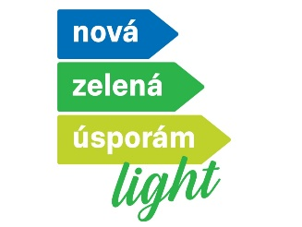

INFORMACE K NOVÉ ZELENÉ ÚSPORÁM LIGHT
- Ministerstvo životního prostředí zvýšilo celkovou alokaci tohoto programu na 3 miliardy Kč, což je dvojnásobek původní částky
- Za první dva týdny bylo přijato přes 8 000 žádostí
- Na Bruntálsku podalo přes MAS více jak 80 žadatelů, více jak polovina žadatelů si celou žádost nechala zpracovat MAS

UPOZORNĚNÍ

Objevují se informace o různých „osobách“, které nabízejí zpracování žádostí za určitý poplatek, v řádu několika tisíc korun.
Jediný, kdo žadatelům může vystavit posudek, je MAS nebo EKIS, nikdo jiný. Bez posudku není možné poslat žádost!
MAS (i EKIS) ZADARMO žadatelům pomáhá s registrací identity občana a založení žádosti včetně jejího zpracování a odeslání. Buď přímo v kanceláři MAS v Bruntále nebo i přímo doma u žadatele.
Co neumíme: Zprostředkovat firmy pro realizaci, samotnou realizaci opatření nebo radit s konkrétními odbornými technickými požadavky (např. výběr izolace). Zde je potřeba se buď obrátit přímo na Státní fond životního prostředí, EKIS nebo stavební firmy, které tyto opatření provádějí.

Kontakty: MAS Hrubý Jeseník – kancelář nám. Míru 60/11, Bruntál – po telefonické domluvě konzultace 8:00 – 15:30 každý všední den, www.mashj.cz, e-mail: mashj@seznam.cz, tel: 739 202 532, 739 202 539, 773 140 096, 771 174 425

EKIS (Energetická konzultační a informační střediska) –
MN propeks, s.r.o. Velké Hoštice, Mlýnská 291 (1.p,) - ekis@mnpropeks.cz, 553650575, 737585869
Ing. Pavel Svoboda, Olomouc – Povel, Jihoslovanská 21 (1.p), svobodapa@volny.cz, 777068990
Více zde včetně poradny: https://www.mpo-efekt.cz/cz/ekis

